НАУЧНО-ПРОИЗВОДСТВЕННАЯ ФИРМА "МЕТА"

УТВЕРЖДАЮ

Генеральный директор
ООО НПФ «Мета»

Н.В.Мартынов
«____»_____________2012 г.

СТЕНДЫ ТОРМОЗНЫЕ

СТМ 16000.01

Руководство по эксплуатации

М 159.300.00.00 РЭ

СОДЕРЖАНИЕ

ВВЕДЕНИЕ 5

1 ОПИСАНИЕ И РАБОТА 5
1.1 Описание и работа изделия 5
1.1.1 Назначение 5
1.1.2 Технические характеристики 6
1.1.3 Состав изделия 7
1.1.4 Устройство и работа 7
1.1.5 Маркировка и пломбирование 24
1.1.6 Упаковка 24

2 ИСПОЛЬЗОВАНИЕ ПО НАЗНАЧЕНИЮ 25
2.1 Эксплуатационные ограничения 25
2.2 Подготовка изделия к использованию 25
2.3 Использование изделия 27
2.4 Порядок контроля работоспособности, регулирование и настройка 29
2.5 Действия в экстремальных условиях 39

3 ТЕХНИЧЕСКОЕ ОБСЛУЖИВАНИЕ 40
3.1 Техническое обслуживание изделия 40
  - Текущий ремонт 42

- ХРАНЕНИЕ 45

- ТРАНСПОРТИРОВАНИЕ 45

Приложение А Монтажная схема сборки СТМ 16000.01 46

Руководство по эксплуатации стендов тормозных универсальных СТМ 16000.01 (далее - стенд) предназначено для изучения устройства и принципа действия стендов и содержит сведения, необходимые для его правильной эксплуатации и обслуживания.
К работе на стенде допускается персонал, изучивший техническую документацию, прошедший обучение и предварительный инструктаж по технике безопасности.
К обслуживанию, проведению профилактических работ и ремонту стенда допускается персонал, изучивший техническую документацию и имеющий квалификационную группу по технике безопасности не ниже третьей.
Ремонт стенда выполняется предприятием-изготовителем.
Действующая рабочая программа стенда размещена на сайте предприятия-изготовителя www.meta-ru.ru.

1 ОПИСАНИЕ И РАБОТА
1.1 Описание и работа изделия

1.1.1 Назначение
Стенды тормозные СТМ (далее - прибор), предназначены для проверки тормозных систем транспортных средств (ТС), контроля эффективности торможения и устойчивости транспортных средств при торможении в соответствии с требованиями ГОСТ Р 51709 «Автотранспортные средства. Требования к техническому состоянию и методы проверки» и приказа Министерства промышленности и торговли РФ от 6 декабря 2011 г. N 1677 "Об утверждении основных технических характеристик средств технического диагностирования и их перечня";
Стенды тормозные СТМ предназначены для измерений:
- тормозной силы, развиваемой тормозными системами автотранспортных средств;
- массы, приходящейся на ось автотранспортных средств;
- усилий, прикладываемых к органам управления тормозными системами автотранспортных средств;

Стенд предназначен для эксплуатации на выделенных территориях автотранспортных предприятий и станций технического обслуживания, электрические сети которых не связаны с сетями жилых домов.
Стенд может эксплуатироваться в условиях по ГОСТ 15150-69, группа У2.
По устойчивости к механическим воздействиям исполнение стенда обыкновенное по
ГОСТ Р 52931.
Стенд соответствует всем требованиям, обеспечивающим безопасность потребителя согласно ГОСТ 26104, ГОСТ 12.2.007.0.

1.1.2 Технические характеристики

Наименование | Значение
Диапазон измерений тормозной силы, кН  Предел относительной погрешности измерений тормозной силы, %, не более | от 0 до 40  ±3
Диапазон измерений силы, прикладываемой к органам управления тормозных систем, Н  Предел относительной погрешности измерений силы, прикладываемой к органам управления тормозных систем , %, не более | от 0 до1000  ±5
Диапазон измерений массы, кг  Предел относительной погрешности измерений массы, %, не более | от 0 до 16000  ±3
Мощность, потребляемая стендом, кВт, не более | 13
Параметры четырехпроводной трехфазной сети электропитания с допускаемыми отклонениями по ГОСТ 12 997-84  - напряжение, В,  - частота, Гц | 380^{+10%}_{-15%}  50±1
Время установления рабочего режима, мин, не более | 15
Время непрерывной работы стенда, ч, не менее | 8
Габаритные размеры, мм, не более  - опорное роликовое устройство | 2950х730х340
- шкаф управления | 550х460х120
Масса, кг, не более  - опорное роликовое устройство  - шкаф управления | 945  20
Рабочий диапазон температур опорного роликового устройства, ^{о}С | -10 ÷+40
Средний срок службы, лет, не менее | 8
Средняя наработка прибора на отказ, ч, не менее | 6000
Среднее время восстановления работоспособного состояния, ч, не более | 6,4

Управление работой стенда осуществляется с клавиатуры персонального компьютера.
Команды оператору транспортного средства отображаются на экране монитора и дублируются на светофоре или удаленном дисплее, поставляемого по дополнительному заказу.
Отключение привода роликов происходит при достижении установленного значения коэффициента проскальзывания между колесами проверяемого автомобиля и приводными роликами.
Стенд обеспечивает вывод результатов измерений и служебной информации на печатающее устройство.
Стенд обеспечивает возможность самостоятельного выезда автомобиля после проверки.

1.1.3 Состав изделия

1.1.3.1 Состав и комплект поставки соответствует таблице 1.
Таблица 1
НАИМЕНОВАНИЕ | ОБОЗНАЧЕНИЕ | КОЛ., шт. | ПРИМЕЧАНИЕ
Опорное роликовое устройство | М 159.300.00.00 | 1
Шкаф управления | М 220.500.00 | 1 | Или по заказу стойка управления  М 131.900.00
Светофор |  | 1
Датчик усилия | М 016.100.00-03 | 1
Системный блок ПК Минимальные требования:  не хуже Intel 486DX2-100мГц, RAM-32Мб, HDD-2.5Гб, Floppy-1,44Мб, видеокарта-PCI/SVGA 1Mb, Windows 95, мышь, монитор 14».  Поставка:  Intel Pentium совместимый не менее 500 Мгц, RAM-64Мб, HDD-не менее 10Гб, Floppy-1,44Мб, видеокарта-AGP 4Mb, Windows 98, мышь, монитор 15». |  | 1
Монитор ПК |  | 1 | SVGA, color
Клавиатура ПК |  | 1 | рус/лат
Мышь оптическая |  | 1
USB-адаптер ТС | М 041.700.00 | 1
Комплект кабелей |  | 1
Комплект запасных частей |  | 1
Рычаг | М 159.320.000.00 | 1 | По заказу
Устройство нагружающее для поверки датчиков веса | М 159.330.00.00А | 1 | По заказу
Силозадающее устройство | М 016.950.00 | 1 | По заказу
Принтер |  | 1 | По заказу
Паспорт | М 159.300.00.00 ПС | 1
Руководство по эксплуатации | М 159.300.00.00 РЭ | 1
Методика поверки |  | 1
Инструкция по монтажу | М 159.300.00.00 И | 1

Примечания
Дополнительно по заказу может поставляться печатающее устройство, радио-пульт дистанционного управления, информационное табло, каркас фундамента и динамометр-приставка "ДП-020".
При комплектации стойкой управления поставляется монитор Sуnc Master 710N (ЖКИ 17”).

1.1.4 Устройство и работа
1.1.4.1 Принцип действия и устройство стенда

Стенд относится к роликовым стендам силового типа, в основе работы которых лежит принцип измерения тормозной силы, передающейся от колес автомобиля через опорные ролики балансирному электродвигателю и воспринимаемой тензометрическим датчиком, с последующей обработкой результатов на персональном компьютере и выдачей их на экран монитора и печатающее устройство.
Стенд (рис.1) состоит из опорного роликового устройства (далее - роликовая установка), шкафа управления, персонального компьютера – ПК (рис.3, 3а), принтера, светофора или информационного табло и датчика усилия.
Роликовая установка измеряет массу диагностируемой оси и приводит в движение колеса этой оси для измерения тормозной силы. В состав роликовой установки (рис. 1 и рис.2) входят:
* два мотор - редуктора (левый и правый);
* четыре опорных ролика;
* два следящих ролика;
* четыре датчика веса;
* два датчика (левый и правый) тормозной силы;
* два датчика (левый и правый) наличия автомобиля;
* два датчика (левый и правый) проскальзывания;
* контроллер датчиков.

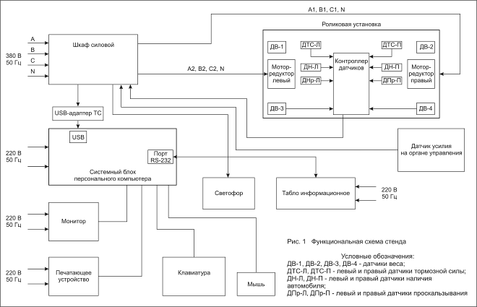

Панель силовая
(шкаф управления)

Рисунок 1 - Функциональная схема стенда
Все узлы роликовой установки смонтированы на сварной прямоугольной раме.
По углам этой рамы размещены четыре датчика веса, предназначенные для преобразования массы диагностируемой оси в электрический сигнал. Мотор - редукторы с помощью цепной передачи приводят в движение опорные ролики, на которые въезжает автомобиль. При торможении реактивные моменты от мотор - редукторов передаются датчикам тормозных сил, вырабатывающих электрические сигналы, пропорциональные тормозным силам правого и левого колес.
Между каждой парой опорных роликов расположены следящие ролики, с которыми связаны датчики наличия автомобиля и датчики проскальзывания, предназначенные для контроля скорости вращения колес и определения момента начала проскальзывания колес диагностируемой оси относительно опорных роликов, а также для определения наличия автомобиля на опорных роликах роликовой установки.
Контроллер датчиков предназначен для преобразования и усиления сигналов датчиков, преобразования аналоговых сигналов датчиков в цифровой код и передачи их значений в персональный компьютер по его запросу.

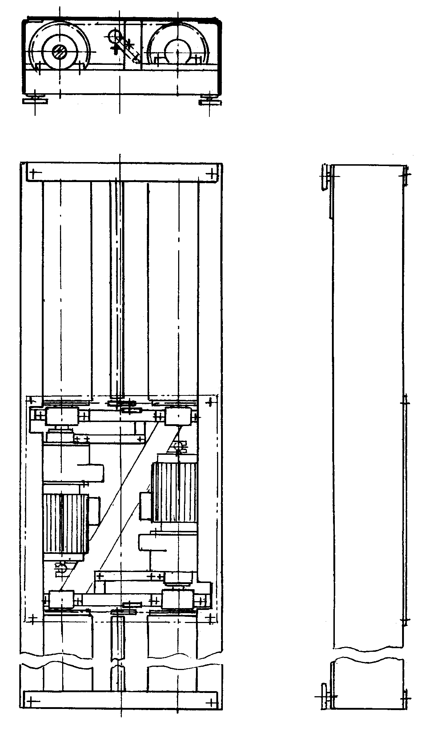

8 8

1

2

3

3

6 7

1

5

2
3

4

2

3333

3

1-Основание; 2-Ролик опорный; 3-Привод; 4-Датчик тормозной силы;
5-Ролик следящий; 6-Датчик проскальзывания; 7-Датчик наезда;
8-Датчик веса.

Рисунок 2 – Опорное роликовое устройство (роликовая установка)

1.1.4.2 Шкаф управления (рис.3, 3а) предназначен для размещения элементов силовой электроавтоматики. В его состав входят:
* устройство защитного отключения (УЗО);
* автоматические выключатели;
* комплект разъемов для подключения к:
- датчику усилия;
- к светофору;
- к роликовой установке;
- к коммутатору;
- к кнопкам управления;
- к USB-адаптеру;
* клемма заземления ПК;
* блок комбинированный;
* блок зажимов.
Электрооборудование стенда подключается к сети устройством защитного отключения УЗО. При нажатии кнопки ПУСК контакты реле замыкаются, и на вход контроллера стенда поступает напряжение ± 12 В.
При нажатии кнопки СТОП контакты реле размыкаются.
Управление включением мотор-редукторов осуществляется от USB-адаптера тормозного стенда, который подключается к USB-порту персонального компьютера.
Электрооборудование шкафа управления отключается от сети грибовидной кнопкой аварийного отключения или отключением выключателем напряжения СЕТЬ.
Защита от перегрузок и коротких замыканий в цепях питания мотор-редукторов осуществляется автоматическими выключателями.
Примечание – При эксплуатации тормозного стенда в составе мобильной станции диагностики использовать силовой шкаф станции.
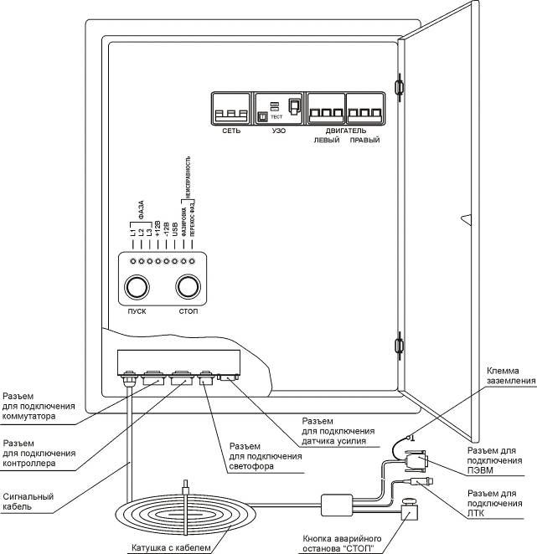

Рисунок 3 - Внешний вид шкафа управления
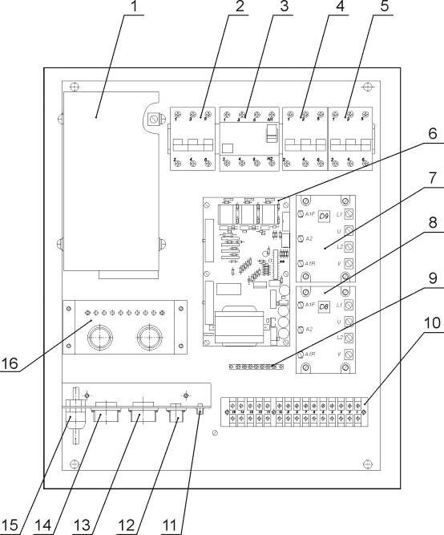

1-Блок питания импульсный; 2-Выключатель СЕТЬ; 3-Выключатель дифференциальный УЗО; 4-Автоматичекий выключатель ДВИГАТЕЛЬ ЛЕВЫЙ; 5-Автоматичекий выключатель ДВИГАТЕЛЬ ПРАВЫЙ; 6-Блок комбинированный; 7,8-Реле твердотельное; 9-Нулевая шина; 10-Блок зажимов; 11-Разъем для подключения датчика усилия; 12- Разъем для подключения светофора; 13-Разъем для подключения контроллера СТМ; 14- Разъем для подключения коммутатора; 15-Сигнальный кабель; 16-Кронштейн с кнопками управления ПУСК и СТОП

Рисунок 3а-Расположение элементов шкафа управления

1.1.4.3 Датчик усилия на органе управления

Датчик усилия (рис.4) предназначен для измерения усилия на органах управления рабочей и стояночной тормозных систем. Состоит из корпуса 1, верхней пластины 2, нижней пластины 3, кнопки 4, кабеля датчика 5 с разъемом 6. Внутри корпуса размещен тензорезисторный мост и и постоянные магниты, служащие для крепления датчика к педали тормоза с помощью коэрцитивной силы, создаваемой постоянными магнитами. Разъем датчика подключается к ответной части, расположенной на силовой панели. При проверке стояночной тормозной системы датчик усилия закрепляется на ручном тормозе с помощью динамометра-приставки (см. рис.2 приложения А).

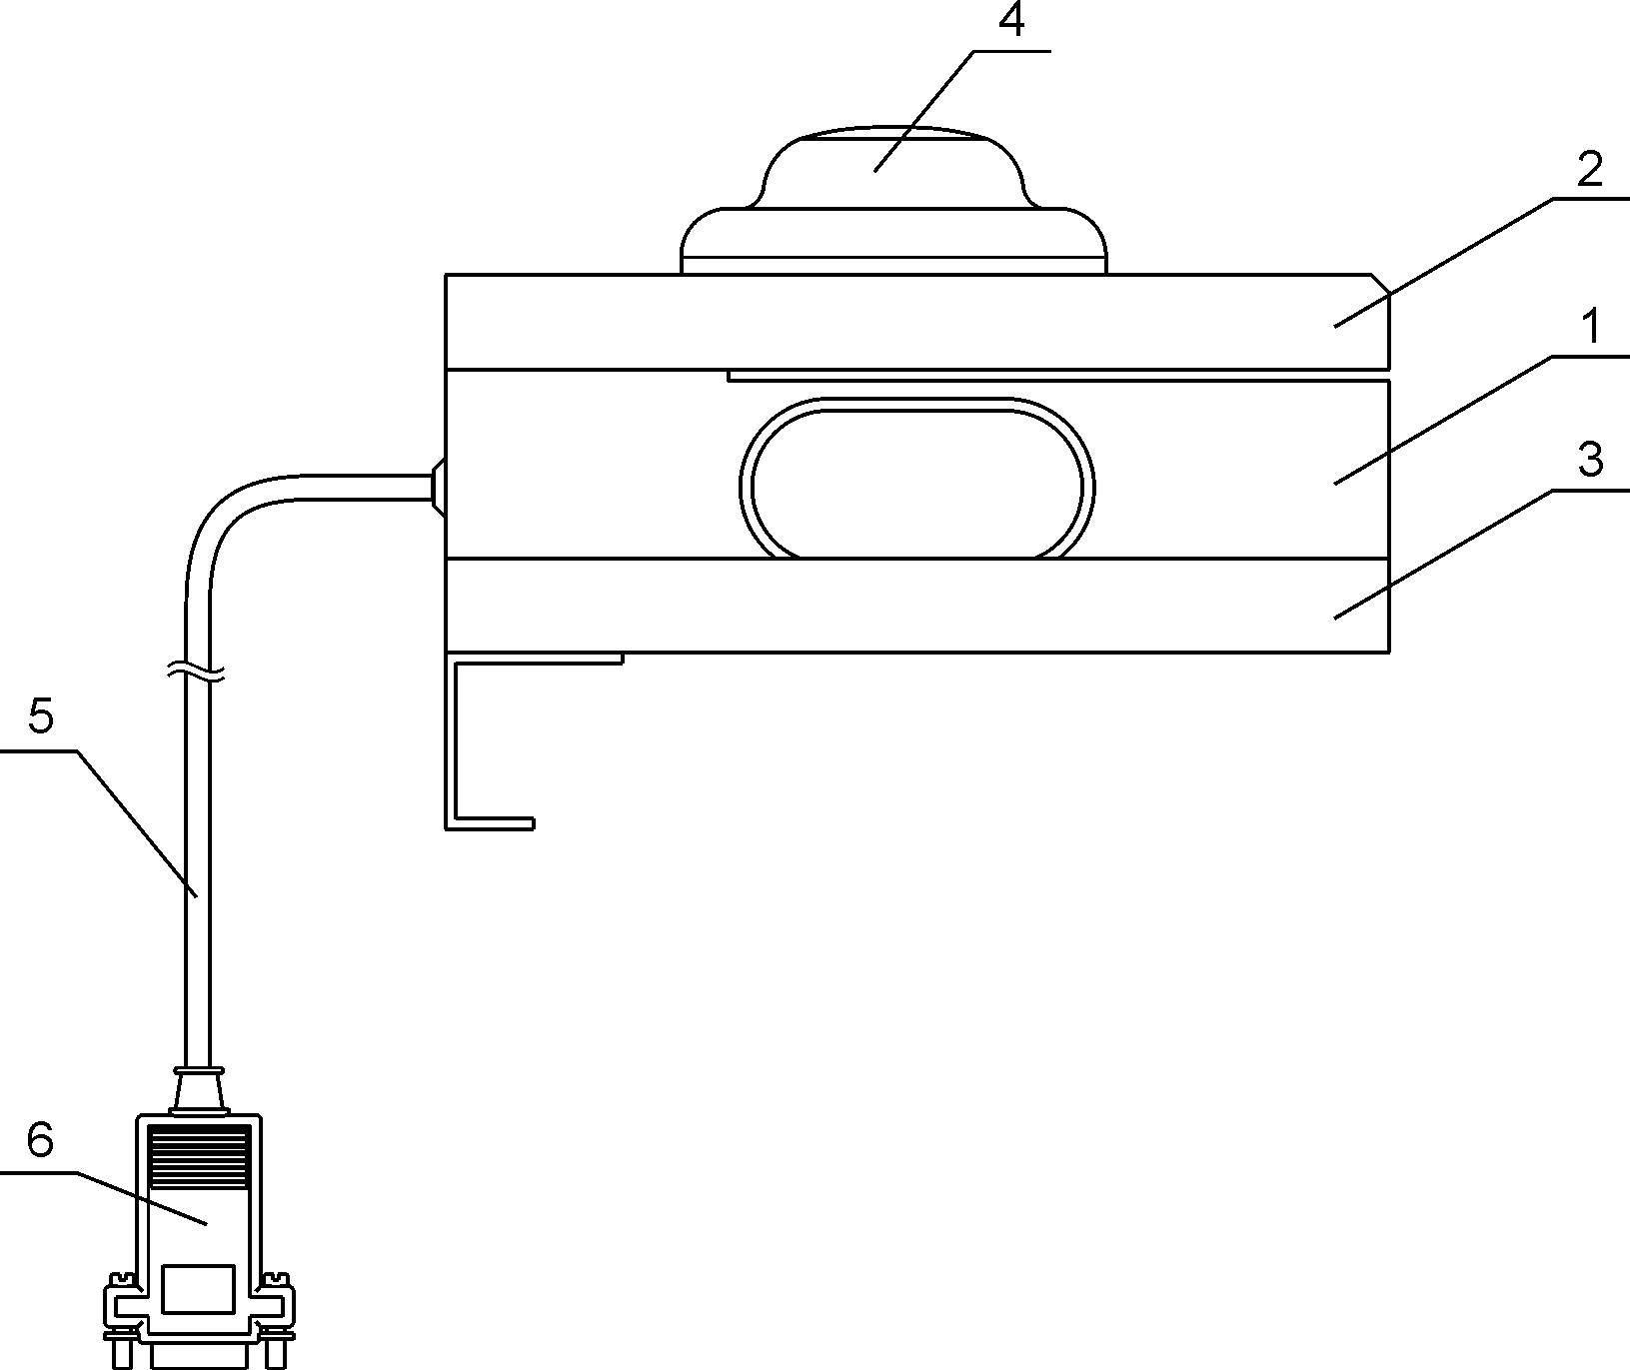

1 - Корпус; 2 – Верхняя пластина; 3 – Нижняя пластина; 4 – Кнопка;
5 – Кабель датчика; 6 – Разъем;

Рисунок 4 - Датчик усилия

1.1.4.4 Светофор и информационное табло
Светофор и информационное табло предназначены для отображения команд оператору-водителю, проводящему проверку автомобиля в процессе работы тормозного стенда.
Светофор состоит из трех сигнальных ламп (красная, желтая, зеленая). Комбинации включения этих ламп в зависимости от команд оператора ПК приведены в таблице 2.
Информационное табло отображает команды оператору-водителю в виде текстовых сообщений.

Таблица 2
Команда оператору – водителю | Цвет включенных ламп светофора
Режим ПОЛНАЯ НАГРУЗКА | ЗЕЛЕНЫЙ и КРАСНЫЙ
Режим СТОЯНОЧНЫЙ | ЗЕЛЕНЫЙ, КРАСНЫЙ и ЖЕЛТЫЙ
ВЬЕЗЖАЙ или ВЫЕЗЖАЙ | ЗЕЛЕНЫЙ
ТОРМОЗИ ПЛАВНО | КРАСНЫЙ
ГОТОВЬСЯ (в режиме выезда) | ЖЕЛТЫЙ
Отпусти педаль и жди команды | Ни одна из ламп не горит

1.1.4.5 Системный блок персонального компьютера
Системный блок персонального компьютера соединен с USB - адаптером, через который производится управление мотор-редукторами тормозного стенда и принимается информация с контроллера датчиков о текущих значениях сигналов датчиков тормозного стенда. Управляющие и связные линии гальванически развязаны с цепями персонального компьютера.
Внимание! Блок розеток, к которым подключается компьютер и принтер, должен подключаться в сеть 220 В 50 Гц отдельно от силовой 3-х фазной сети.

1.1.4.6 Работа стенда

Проверка состояния тормозной системы автомобиля проводится двумя операторами. Оператор-водитель располагается на месте водителя проверяемого автомобиля. Оператор ПЭВМ руководит действиями оператора-водителя. Команды оператору-водителю отображаются на экране монитора, а также дублируются на светофоре или информационном табло. Стенд позволяет производить измерение полного комплекса параметров тормозной системы автомобиля путем последовательной установки всех осей автомобиля на тормозной стенд и измерения всех параметров каждой диагностируемой оси в соответствии с инструкциями рабочей программы и указаниями оператора ПЭВМ. Измерение тормозных сил осуществляется на поверхности колес и отсчитывается в килоньютонах (кН).
Принцип работы стенда заключается в принудительном вращении колес диагностируемой оси автомобиля от опорных роликов и измерении сил, возникающих на поверхности опорных роликов при торможении. После въезда диагностируемой оси на роликовую установку и при срабатывании левого и правого датчиков наличия автомобиля производится взвешивание оси с помощью датчиков веса.
Затем приводятся во вращение опорные ролики роликовой установки. Вращение происходит с заданной скоростью от мотор-редукторов. Возникающие при торможении реактивные моменты передаются на датчики, которые вырабатывают электрические сигналы, пропорциональные тормозным силам на каждой паре роликов. Скорость вращения колес автомобиля контролируется следящими роликами, которые прижаты к колесам диагностируемой оси. Скорость вращения следящих роликов контролируется датчиками проскальзывания. Момент начала воздействия на педаль тормоза фиксируется кнопкой, расположенной на датчике усилия, который предназначен также для определения усилия на педаль тормоза.
Сигналы всех датчиков поступают в контроллер датчиков, расположенный на роликовой установке. Сигналы датчиков усиливаются до необходимой величины прецизионными усилителями и поступают в аналого-цифровой преобразователь микропроцессора, который производит предварительную обработку поступающей информации. По запросу от персонального компьютера микропроцессор передает полную информацию о состоянии датчиков тормозного стенда.
Связь персонального компьютера с контроллером датчиков осуществляется USB-адаптером, соединенным с системным блоком персонального компьютера. USB – адаптер управляет также работой мотор-редукторов и светофора. На USB – адаптере установлены устройства, осуществляющие гальваническую развязку по линиям управления светофором и мотор–редукторами, а также по линиям связи с контроллером датчиков.
Персональный компьютер управляет работой светофора и информационного табло, на которых отображаются команды оператора ПЭВМ оператору-водителю.
На силовой панели шкафа управления расположены элементы силовой автоматики, реализующие алгоритм работы стенда. Включение и управление мотор-редукторами производится твердотельными реверсивными реле.
Управление включением ламп светофора производится сигналами с оптосимисторов.
Трансформатор предназначен для питания низковольтных узлов стенда.
Напряжения с его выходных обмоток выпрямляются диодными мостами, сглаживаются и поступают на интегральные стабилизаторы напряжения, на выходе которых формируются стабилизированные напряжения постоянного тока "+12 В" и "-12 В".

      - Программа управления стендом

Данная программа содержит всю необходимую для пользователя информацию по работе со стендом «СТМ».
В первой главе рассмотрено главное окно программы.
Вторая глава содержит подробное описание типовых операций пользователя.

1.1.4.7.1 Основы работы системы

а) Режимы работы программы
Программа «СТМ» работает в двух режимах:
- автоматический – поочередно выполняет все виды испытаний тормозной системы на каждой оси АТС;
- ручной – выполняет вид испытаний на определенной оси, указанных оператором.

б) Основные элементы управления программой
Главное окно программы «СТМ» содержит 3 страницы, каждая из которых соответствует определенному этапу проведения измерений.

Страница «Подготовка»
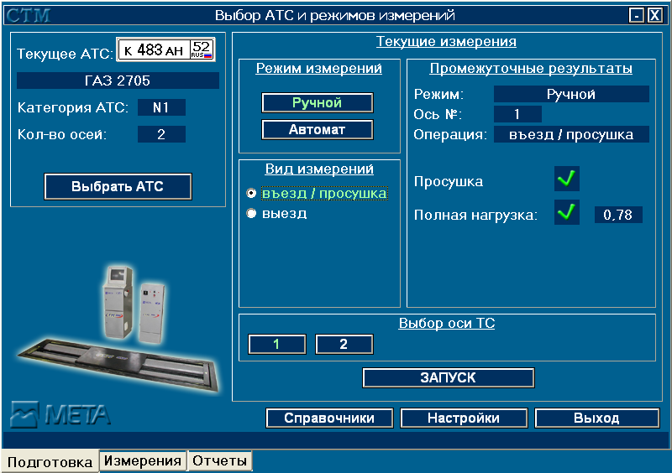
Страница «Подготовка» главного окна программы СТМ

Предназначена для выбора АТС, режима проведения измерений, испытуемой оси и вида испытаний. Окно делится на две части:
Левая часть окна предназначена для выбора АТС для проведения испытаний его тормозных систем. Выбранное АТС визуально представлено панелью, содержащей графическое представление государственного регистрационного номера, модели, категории и количества осей. Выбор АТС из справочника осуществляется кнопкой Выбрать АТС.
Правая часть окна предназначена для выбора режима испытаний, выбора оси и вида измерений.

Страница «Измерения»

Данная страница является информационной и отображает следующие элементы управления:
- информационное табло для команд оператору, дублирующее сигналы светофора;
- графическое отображение регистрационного номера испытуемого АТС и схематичное отображение категории транспортного средства;
- аналоговое и цифровое графическое представление данных полученных от датчиков тормозной силы колес роликового тормозного стенда (кН);
- цифровое представление усилия на органе управления тормозной системы на испытуемом АТС (Н);
- масса испытуемой оси АТС в цифровом представлении;
- индикатор количества осей у испытуемого АТС и выделение испытуемой оси на текущий момент;
- вычисляемые значения относительной разности тормозных сил колес и удельной тормозной силы оси для испытуемого АТС в цифровом представлении.

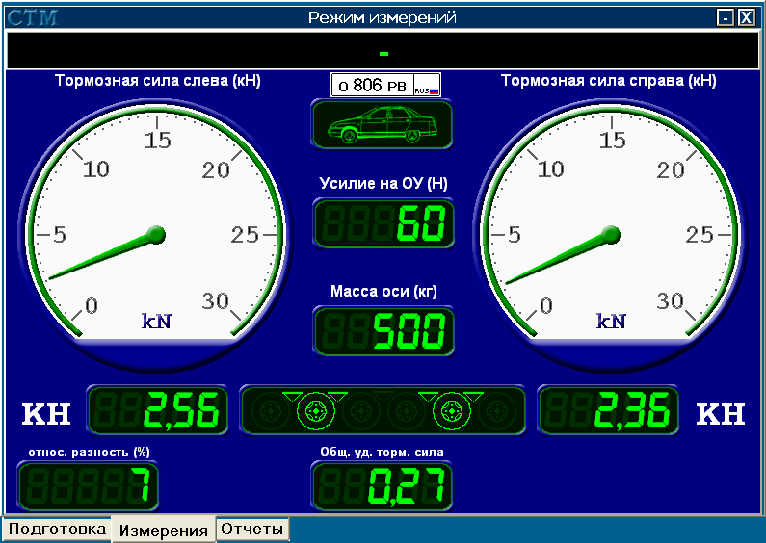

Страница «Измерения» главного окна программы «СТМ»

Страница «Отчеты»

Страница «Отчеты» предназначена для формирования отчетов по результатам проведенных испытаний АТС. Возможны два вида отчета: «Сводный отчет по результатам проверки тормозных систем АТС» и «Результаты проверки тормозных систем АТС по осям».
Кнопка Записать результат передает результат проведенных испытаний в стороннюю программу.

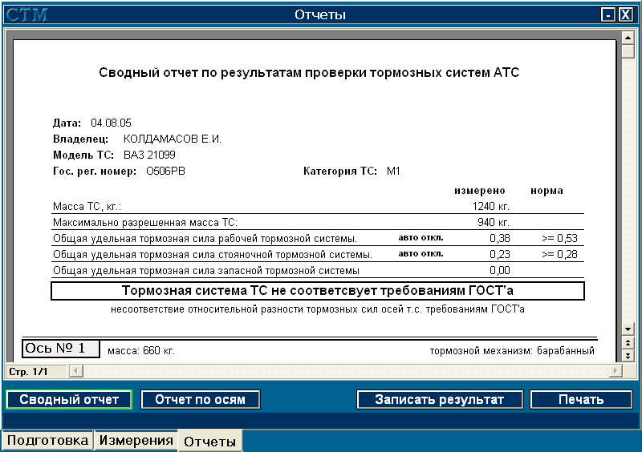

Страница «Отчеты» главного окна программы СТМ

1.1.4.7.2 ПОДГОТОВКА ПРОГРАММЫ К РАБОТ

а) Установка и запуск программы

Для установки программы «СТМ», вставьте в CD-ROM диск с дистрибутивом программы, запустите файл setup.exe из дистрибутива программы. Далее следуйте инструкциям программы установки.

После установки на рабочем столе Windows появится ярлык «Запустить СТМ», двойной щелчок по которому, запустит программу. Запустить программу также можно из меню «Пуск», по вкладкам: «Программы» - «Мета» - «СТМ».

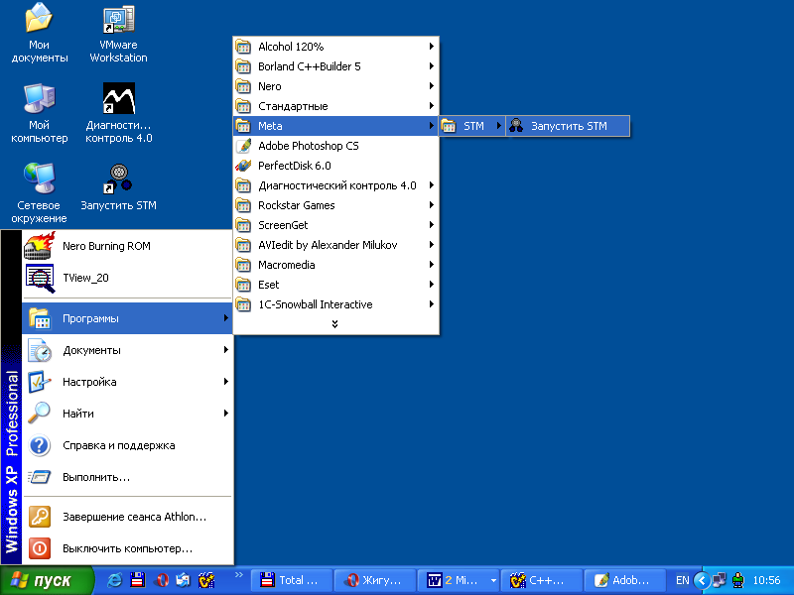

Запуск программы СТМ из меню «Пуск»

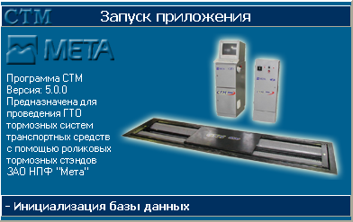

Окно инициализации программы

Для импорта данных РКП из программы «СТМ» версий ранее 5.00 запустите файл WriteRKP.exe из каталога, куда была установлена новая версия программы «СТМ». В открывшемся диалоге укажите местоположение на компьютере файла «rkp.dbf». Он должен находиться в каталоге «Db» папки, куда была установлена предыдущая версия программы «СТМ».

б) Настройка программы

В главном окне программы (страница «Подготовка») нажмите кнопку Настройки. Настройки программы СТМ включают в себя 4 пункта:

- таймер – позволяет выставить временные интервалы для определенных событий программы;

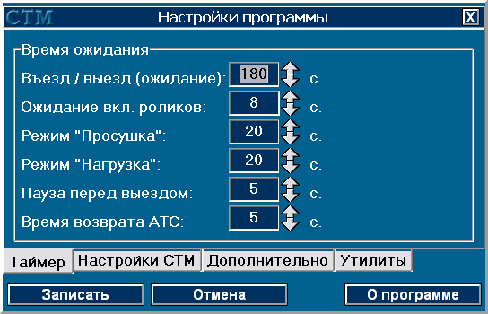

Окно настроек, страница «Таймер»

- настройка СТМ – настройки параметров работы тормозного роликового стенда;

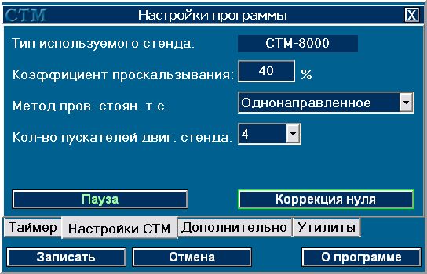

Окно настроек, страница «Настройки СТМ»

- дополнительно – дополнительные настройки.

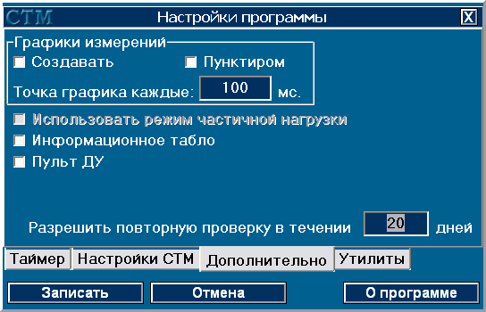

Окно настроек, страница «Дополнительно»

Таймер

Страница позволяет произвести настройку временных интервалов операций программы «СТМ». Для изменения времени ожидания программой въезда АТС на стенд устанавливается значение в поле «Въезд / выезд». После наезда АТС на стенд автоматически включаются приводные ролики для проведения операции просушки. Время между наездом АТС на стенд и включением приводных роликов устанавливается в поле «Пауза перед вкл. роликов». Операция «просушка» завершается автоматически после возникновения события «проскальзывание» или по истечении указанного временного интервала, который настраивается в поле «Режим «Просушка»». Аналогично, временной интервал настраивается в поле «Режим «Нагрузка»» для других операций (проверка рабочей, стояночной, запасной тормозных систем).

Настройки СТМ

Страница отвечает за настройку некоторых параметров тормозного роликового стенда. На текущей странице указан тип стенда, для которого настроена программа. В поле «Коэффициент проскальзывания» устанавливается значение коэффициента проскальзывания (в процентах), по достижении которого будет происходить автоматическое отключение приводных роликов стенда. Если вам необходимо проверять стояночную тормозную систему АТС методом разнонаправленного вращения приводных роликов с последующим переключением направления вращения, установите значение опции «Метод проверки стояночной тормозной системы» в «Разнонаправленное поочередное». Если вместо светофора к контроллеру тормозного стенда подключено информационное табло, необходимо установить опцию «Вместо светофора используется информационное табло».

Дополнительно

После установки «галочки» в опции «Создавать графики измерений» программа «СТМ» будет сохранять показатели стенда в ходе измерений в файл, после чего на странице «Отчеты» главного окна программы будет доступен отчет «Результаты проверки тормозных систем АТС по осям», содержащий в себе графики измерений.
Значение, введенное в поле «Разрешить повторную проверку в течение … дней», будет указывать на отведенный срок в днях для проведения вторичного осмотра.
Для управления программой СТМ с помощью пульта дистанционного управления необходимо включить опцию «Пульт ДУ» и указать номер ЛТК. Если номер ЛТК указывается из сторонней программы, то он будет установлен автоматически.

1.1.4.7.3 Типовые операции пользователя

а) Проведение измерений

Стандартная последовательность действий при проведении испытаний тормозной системы АТС:
- в главном окне программы, на странице «Подготовка» нажать кнопку Выбор АТС и в справочнике АТС указать испытуемое транспортное средство, подтвердить выбор кнопкой Выбрать. Если АТС в справочнике отсутствует, нужно внести его согласно п. 3.2. руководства пользователя;
- выбрать режим испытаний на панели «Режим измерений». Если выбран «ручной» режим, необходимо указать испытуемую ось и вид измерений на соответствующих панелях;
- нажать кнопку Запуск.

После завершения выбранной операции, программа автоматически переключится на следующий вид измерений в автоматическом режиме или покажет результаты операции на странице «Измерения» в случае использования ручного режима.
После выполнения операции «Выезд» на последней оси АТС, программа переключится на страницу «Отчеты» главного окна. Будет сформирован «Сводный отчет по результатам проверки тормозных систем АТС».
При необходимости, передать данные в стороннюю программу нажатием кнопки Записать результат.
Переключиться на страницу «Подготовка» и выбрать следующее АТС для проведения испытаний.

б) Заполнение справочной базы данных программы

В программе введены следующие справочники:
- марки АТС;
- модели АТС;
- владельцы АТС;
- список АТС, для проведения испытаний.
Справочники в программе представлены в виде экранной формы, содержащей список введенных данных.
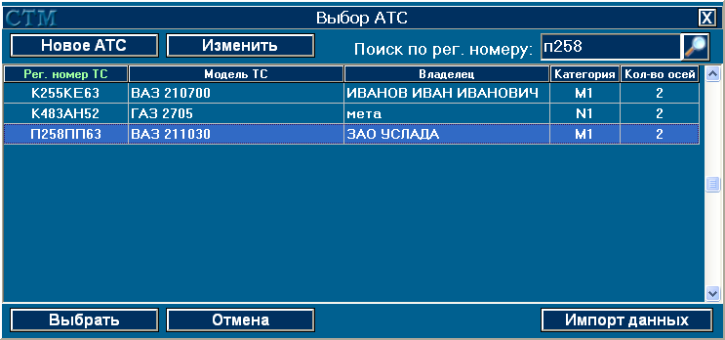

Вид справочника АТС

В системе справочников реализованы перекрестные ссылки, что позволяет дополнять данные одного справочника значениями из другого.

Для того, чтобы ввести новый элемент в справочник, необходимо нажать кнопку «Новая …». Откроется окно с полями ввода данных о новом элементе. Чтобы изменить данные уже существующего элемента в справочнике, нажмите кнопку «Изменить». Для осуществления поиска по набору записей, введите искомое значение в специальное поле поиска, расположенное в верхней правой части окна справочника, и нажмите кнопку .
Кнопка «Отмена» закрывает справочник.

В справочнике АТС кнопка «Импорт данных» позволяет получить данные о АТС из сторонней программы.

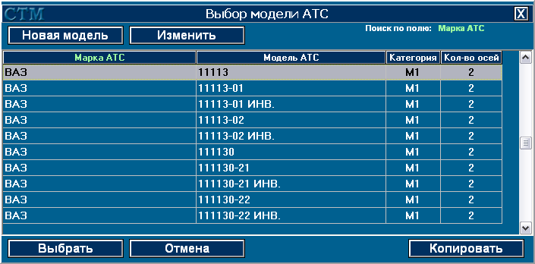

Вид справочника моделей АТС.

В справочнике моделей, кнопка установит фильтр по марке АТС.

Заполнение данных о модели АТС в справочнике

Ввод новой модели АТС в справочник включает в себя заполнение следующих данных:
Поле «Марка» - выбирается из справочника «марки АТС».
Поле «Модель» - название текущей модели АТС.
Поле «Кол-во осей» – поле для ввода количества осей у данного АТС.
Поле «Полная масса» - указывается максимально разрешенная масса АТС.
«Категория АТС» - категория АТС, выбирается из выпадающего списка.
«Вид прицепа» - в случае категории АТС соответствующей O1, O2, O3 или O4 указывается вид прицепа, где:
Полуприцеп – полуприцепы и прицепы с центральной осью.
Прицеп – Все остальные виды прицепов.

«Орган стоян. т.с.» - орган управления стояночной тормозной системой, выбирается из выпадающего списка. Может быть «ручной» или «ножной».
«Запасная торм. система АТС» - установки для запасной тормозной системы АТС. В нее включены: наличие/отсутствие запасной тормозной системы и поле с выпадающим списком, для выбора данных об органе управления запасной тормозной системой.

Справа на окне расположена панель, позволяющая настроить характеристики каждой оси данной модели АТС.

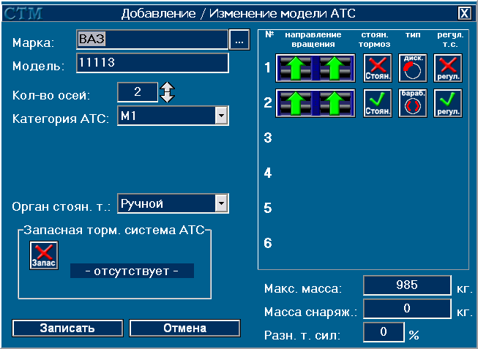

Окно заполнения данных о модели АТС

 | Кнопка настраивает направление вращения приводных роликов тормозного стенда. Возможны два варианта: однонаправленное вращение и разнонаправленное вращение роликов.
 | Указатель воздействия на соответствующую ось стояночной тормозной системы.
 /  | Указывает на тип тормозного механизма на текущей оси АТС. Возможны два варианта: дисковый тормозной механизм и барабанный.
 | Указатель на присутствие на текущей оси регулятора тормозных сил.

Заполнение других справочников программы

В справочнике владельцев АТС для создания новой записи, необходимо указать имя/название организации. Поля «телефон» и «адрес» заполнять необязательно.
В справочнике «марки АТС» указывается название марки или завода-изготовителя АТС.
В справочнике АТС, для того, чтобы внести новую запись, необходимо заполнить поля: «Владелец АТС» - выбирается из справочника «Владельцы АТС», «Модель АТС» - выбирается из справочника «Модели АТС», Государственный регистрационный номер АТС вводится в поле «рег. номер» с клавиатуры.

Выход программы

Завершает работу с программой.

1.1.5 Маркировка и пломбирование

1.1.5.1 Маркировка тормозного стенда соответствует требованиям конструкторской документации М 159.300.00.00.
На фирменной планке (закреплена на стойке, где смонтирован датчик наезда, под крышкой, закрывающей мотор-редукторы, и на боковой стенке шкафа управления) – товарный знак предприятия-изготовителя, наименование предприятия-изготовителя, обозначение модели исполнения, технические условия, заводской номер, квартал и год выпуска.
1.1.5.2 Маркировка шкафа управления
На передних дверках шкафа управления нанесены товарный знак, надпись "СТМ 16000.01" и обозначение органов управления.

      - Пломбирование

На тормозном стенде устанавливается пломба под винт крепления крышки отсека размещения контроллера датчиков.
В информационном табло устанавливается пломба под винт крепления крышки корпуса табло.
Пломбы залиты мастикой.
Сохранность пломбирования должна быть обеспечена в течение гарантийного срока эксплуатации.
После проведения ремонтных работ стенд должен быть вновь опломбирован.

1.1.6 Упаковка

1.6.1.1 Консервация и внутренняя упаковка составных частей стенда, упаковка технической и товаросопроводительной документации производится по упаковочному чертежу.
Вариант внутренней упаковки - ВУ-1, вариант временной противокоррозионной защиты - ВЗ-15 по ГОСТ 9.014-78.
1.1.6.2 Порядок размещения и крепления составных частей стенда в транспортной таре должен соответствует упаковочному чертежу.
Транспортная тара изготовлена по ГОСТ 24634-81.
1.1.6.3 Изделия, требующие ящичной упаковки, упаковываются в ящики, изготовленные в соответствии с требованиями ГОСТ 2991-85, ГОСТ 10198-78, ГОСТ 23245-78.

2 ИСПОЛЬЗОВАНИЕ ПО НАЗНАЧЕНИЮ

2.1 Эксплуатационные ограничения

2.1.1 Предельно-допустимые значения условий эксплуатации стенда:
Напряжение питания трехфазной сети переменного тока, В,
не менее 323
не более 418
Частота трехфазной сети переменного тока, Гц,
не менее 49,5
не более 50,5
Температура окружающей среды для опорного роликового устройства, °С
не менее -10
не более +40
Содержание коррозионноактивных агентов:
сернистый газ, мг/м² -сут:, не более 250
хлориды, мг/м² -сут: не более 0,3
2.1.2 Предельные значения технических характеристик, несоблюдение
которых может привести к выходу стенда из строя:
Нагрузка на одну ось автотранспортного средства, кг, не более 16000
Ширина колеи автотранспортного средства, мм,
не менее 960
не более 2800
Диаметр колес, мм,
не менее 500
не более 1200
Скорость проезда через роликовую установку, км/ч, не более 5

Примечание - При эксплуатации стенда при температуре окружающей среды ниже
25 °С рекомендуется использовать трансмиссионное масло марки ТСп-10

2.2 Подготовка изделия к использованию
2.2.1 Меры безопасности

2.2.1.1 При монтаже, испытаниях и всех видах технического обслуживания стенда могут возникнуть следующие виды опасностей:
- электроопасность;
- опасность травмирования движущимися частями.
2.2.1.2 Меры, обеспечивающие защиту от электроопасности:
1) На корпусе шкафа управления и на раме роликовой установки установлены заземляющие зажимы.
2) Электрическое сопротивление изоляции между силовыми, а также связанными с ними цепями и заземляющим зажимом силовой панели шкафа управления не менее 1 МОм.
3) Электрическая изоляция между силовыми, а также связанными с ними цепями и заземляющим зажимом силовой панели шкафа управления выдерживает в течение одной минуты без пробоя и поверхностного перекрытия действие испытательного напряжения переменного тока 1500 В частотой 50 Гц.
4) Электрическое сопротивление между зажимом контура заземления и заземляющими зажимами силовой панели шкафа управления и роликовой установки не более 4 Ом.
5) Оперативное отключение силовой части стенда от сети производится грибовидной кнопкой аварийного отключения или выключателем напряжения СЕТЬ на шкафу управления.

2.2.1.3 Меры, обеспечивающие защиту от травмирования движущимися частями:
1) Цепные передачи роликовой установки закрыты крышкой.
2) При отключении и восстановлении питания исключено самопроизвольное включение мотор-редукторов роликовой установки.
2.2.1.4 Меры безопасности при эксплуатации стенда
1) Стенд соответствует классу защиты I по ГОСТ 12.2.007.0-78.4.
2) Шкаф управления, тормозной стенд и корпус системного блока персонального компьютера должны быть соединены с контуром заземления.

РАБОТА НА СТЕНДЕ С НЕИСПРАВНЫМ ЗАЗЕМЛЕНИЕМ ЗАПРЕЩАЕТСЯ!!!

3) Включение рабочего режима стенда должно производиться после проверки работы мотор-редукторов и всех датчиков.
4) При работе со стендом следует строго выполнять инструкции, выдаваемые рабочей программой на экран монитора, светофор и (информационное табло).
5) В процессе регламентных работ и ремонта стенда ЗАПРЕЩАЕТСЯ:
- производить смену деталей под напряжением;
- оставлять без надзора стенд под напряжением.
Работы, не связанные с электрическими схемами стенда, должны производиться после отключения стенда от общей электрической сети.
6) Не реже одного раза в год производить проверку и измерение сопротивления изоляции согласно требованиям "Правил технической эксплуатации электроустановок потребителей" и "Правил техники безопасности при эксплуатации электроустановок потребителей".

2.2.2 Указания по включению и опробованию изделия

ВНИМАНИЕ! ДЛЯ ПОВЫШЕНИЯ ПОМЕХОУСТОЙЧИВОСТИ ПЕРСОНАЛЬНОГО КОМПЬЮТЕРА ТОРМОЗНОГО СТЕНДА РЕКОМЕНДУЕТСЯ ПИТАНИЕ ПЕРСОНАЛЬНОГО КОМПЬЮТЕРА ПРОИЗВОДИТЬ ЧЕРЕЗ СЕТЕВОЙ ПОМЕХОПОДАВЛЯЮЩИЙ ФИЛЬТР.
Внимание! Питание компьютера, принтера и линии ЛТК осуществлять от блока розеток.
Корпус компьютера рекомендуется заземлить с помощью наконечника кольцевого сигнального кабеля (поз.14, рис.3в).
2.2.2.1 Меры безопасности при подготовке стенда
При монтаже, испытаниях и всех видах технического обслуживания стенда следует выполнять требования раздела 2.2.1 "Меры безопасности".
2.2.2.2 Подготовка стенда к монтажу
После распаковки проверить комплект поставки стенда в соответствии с п.1.1.4 "Состав изделия" настоящего руководства.
Транспортирование тормозного стенда в распакованном виде к месту установки производить с помощью грузоподъемных устройств достаточной грузоподьемности. При этом необходимо следить за тем, чтобы не повредить мотор-редукторы с датчиками тормозной силы и датчики веса.
При транспортировании к месту установки и при опускании на фундамент роликовая установка не должна подвергаться сильным толчкам и сотрясениям.
При транспортировании стойки управления, информационного табло, системного блока, монитора и принтера следует соблюдать осторожность, так как эти приборы требуют особо бережного отношения.
2.2.2.3 Монтаж и демонтаж.
Монтаж и демонтаж стенда производится в соответствии с указаниями инструкции по монтажу М 159.300.00.00 И.
ВНИМАНИЕ: Установку стенда производить таким образом, чтобы наклон следящих роликов (направление стрелки на основании) совпадал с направлением движения АТС вперед. Отверстие для подвода кабеля к стенду должно быть со стороны выезда автомобиля
Монтажная схема сборки стенда приведена в приложении А настоящего руководства.

2.2.2.4 Пуск (опробование).
Подключить 3-х фазное питающее напряжение к входному выключателю напряжения СЕТЬ (поз.1, рис.3г)
ВНИМАНИЕ: Перед пуском в эксплуатацию на приводах стенда заменить глухие заливные пробки на пробки с отверстиями (сапун).
Проверить наличие масла в мотор-редукторах и наличие смазки в корпусах подшипников роликов. При необходимости заполнить соответствующей смазкой.
Подключить сигнальный кабель (поз.13, рис.3в) к компьютеру через USB-адаптер.
Установить автоматические выключатели во включенное положение. Включить стенд кнопкой ПУСК на шкафу управления. Включить питание компьютера, нажав кнопку POWER на системном блоке.
При необходимости включить питание монитора, после выполнения компьютером своих служебных операций на экране монитора появится главное меню программы, управляющей работой стенда.
Выбрать из главного меню пункт "УТИЛИТЫ” и подрежим "ПРОВЕРКА ОБОРУДОВАНИЯ". Провести проверку оборудования по п. 2.2.4.2.
Выйти в главное меню, нажимая клавишу ESC. Выключить компьютер. Отключить питание стенда, нажав кнопку СТОП на шкафу управления и перевести автоматический выключатель в положение выключенное положение.
2.2.2.5 Комплексная проверка
Для проведения комплексной проверки подготовить исправный автомобиль с исправной тормозной системой, с нагрузкой на ось не более 16000 кг.
Провести полную диагностику тормозной системы автомобиля по правилам, изложенным в разделе 2.3.3, используя все режимы, предусмотренные программой.
О правильном функционировании всех датчиков и программы говорит отсутствие сообщений об ошибках, выводимых на экран монитора. В случае сбоев или появления на экране монитора сообщений об ошибках руководствуйтесь указаниями п.3.2 раздела 3 настоящего руководства.

2.3 Использование изделия

2.3.1 Работа на стенде осуществляется по командам на экране монитора, светофора или информационного табло.
Испытанию подвергаются автотранспортные средства в снаряженном состоянии. Допускается проведение испытаний в режиме частичной и полной загрузки автотранспортного средства, если нагрузка на ось не превышает 16000 кг.
Шины автотранспортного средства, проходящего проверку, должны быть чистыми и сухими.
Двигатель автотранспортного средства, проходящего проверку, должен быть отсоединен от трансмиссии после въезда диагностируемой осью на роликовую установку.

2.3.2 Включение стенда

2.3.2.1 Включить шкаф управления, переведя в рабочее положение выключатели СЕТЬ и УЗО.
2.3.2.2 На передней панели должны светиться три светодиода ФАЗА L1 L2 L3 , которые индицируют наличие трех фаз питающего напряжения.
2.3.2.3 При включении стенда кнопкой ПУСК, на передней панели должны светиться индикаторы +12 В и -12 В, которые индицируют наличие питающих напряжений.
2.3.2.4 Три светодиода НЕИСПРАВНОСТЬ должны одновременно загореться и погаснуть через 1 сек или 1 мин в зависимости от конфигурации переключателей на плате блока коммутации. Это означает, что питающее напряжение в норме и фазировка правильная. В случае отсутствия одной из фаз или их неправильной фазировке будет светиться индикатор НЕИСПРАВНОСТЬ. НЕПРАВИЛЬНАЯ ФАЗИРОВКА. При этом блокируется возможность включения двигателей. Для нормальной работы необходимо изменить порядок подключения двух фазных проводов или устранить причину отсутствия одной из фаз.
2.3.2.5 В процессе работы стенда контролируется перекос фаз. Если он превышает 25%, то произойдет блокирование включения электродвигателей и включиться индикатор НЕИСПРАВНОСТЬ. ПЕРЕКОС ФАЗ. Блокировка снимется только после выключения и повторного включения входного расцепителя СЕТЬ.
2.3.5.6 Индикатор НЕИСПРАВНОСТЬ.USB. включается только в том случае, если поступает команда на включение электродвигателей при выключенном стенде, например, при неисправности USB-адаптера СТМ или зависании компьютера. Блокирование включения электродвигателей в этом случае снимается автоматически при исчезновении команды включения.
Назначение переключателей на плате блока комбинированного шкафа управления приведено в таблице 2.
Таблица 2
№ | Название | Положение | Функции
1 | Работа/настройка | Вкл. | Рабочее положение. Остальные переключатели определяют конкретный режим работы
1 | Работа/настройка | Откл. | Настройка каналов АЦП для возможности контроля перекоса фаз. Положение остальных переключателей не имеет значения
2 | Прогрев | Вкл. | Задержка выхода на рабочий режим (≈1 мин) для прогрева элементов
2 | Прогрев | Откл. | Задержка отключена
3 | Задержка 1сек/2сек | Вкл. | Задержка блокирования выключения двигателей при перекосе или пропадании фаз 1 сек
3 | Задержка 1сек/2сек | Откл. | Задержка блокирования выключения двигателей или пропадания фаз 2 сек
4 | Проверка перекоса | Вкл. | Контроль перекоса фаз или пропадания фазы
4 | Проверка перекоса | Откл. | Контроль перекоса отсутствует
5 | Откл.УЗО | Вкл. | Имеется возможность отключения УЗО по команде от микропроцессора блока коммутации
5 | Откл.УЗО | Откл. | Программное отключение блокировано
6 | Блокировка | Вкл. | Включена функция блокировки двигателей
6 | Блокировка | Откл. | Возможно блокирование включения двигателей по командам микропроцессора блока коммутации

2.3.2.7 Включить персональный компьютер. Загрузить программу управления тормозным стендом.
2.3.2.8 Выбрать нужный режим работы в главном меню в соответствии с п.1.1.4.7.
2.3.3 Диагностирование ТС
1) Выбрать диагностируемое транспортное средство из базы данных или ввести новое.
2) Выбрать режим диагностирования автоматический или ручной в соответствии с п.1.1.4.6.
3) Закрепить датчик усилия на педали тормоза ТС.
4) Просушить тормозные колодки и барабаны в подрежиме “ПРОСУШКА” Для этого по команде на экране монитора, светофоре или информационном табло "ВЪЕЗЖАЙ" заехать на роликовую установку. Затем по команде Плавно тормози (темпом 15-20 с) нажать на педаль тормоза. Процесс просушки длится около 20 с или до момента проскальзывания одним из колес. При недостаточной просушке колодок и барабанов, подрежим рекомендуется повторить.
5) Произвести измерение максимальных тормозных сил, коэффициента неравномерности тормозных сил колес и усилия на органе управления в подрежиме ‘ПОЛНАЯ НАГРУЗКА”. По команде Плавно тормози, темпом 8 -10 с, нажать на педаль тормоза. При появлении на информационной панели монитора сообщения "Повторите режим - нажмите F5", подрежим рекомендуется повторить.
В данном подрежиме на экран монитора выводятся значения тормозных сил по каждому колесу, усилие на органе управления.
6) Произвести измерение максимальных тормозных сил, создаваемых стояночной системой, и усилия на органе управления в подрежиме “СТОЯНОЧНЫЙ”. Для этого по команде Плавно тормози, темпом 8-10 с, привести в действие стояночную тормозную систему, воздействуя на орган управления (рычаг или педаль) через датчик усилия. При наличии на ТС ручного крана управления приводом стояночной тормозной системы допускается приведение в действие стояночной системы без использования датчика усилия.
ВНИМАНИЕ! При диагностике автомобиля с приводом стояночной системы на одну ось для исключения перемещения автомобиля необходимо под свободную ось установить колесные упоры.
После включения привода происходит набор данных для измерения максимальных тормозных сил, создаваемых стояночной системой и усилия на органе управления, который оканчивается по следующим причинам:
- прошло 10 с момента подачи команды Плавно тормози;
- произошло проскальзывание по одному из колес диагностируемой оси;
- усилие на органе управления превысило заданное в ГОСТ значение.
7) По команде Выезжай осуществить выезд диагностируемой оси из роликовой установки.
ВНИМАНИЕ! Оператор транспортного средства должен выезжать с роликовой установки только после включения приводных роликов.
На этом диагностика оси заканчивается, диагностика последующих осей осуществляется аналогично.

2.4 Порядок контроля работоспособности, регулирование и настройка

2.4.1 Настоящий раздел устанавливает порядок контроля технического состояния, методы и средства регулирования и настройки составных частей стенда.
Проверка технического состояния проводится:
* ежегодно перед проведением периодической поверки;
* после монтажа стенда;
* после выполнения регулировочных работ;
* после длительных перерывов в работе.
Проверка технического состояния проводится в соответствии с указаниями п.2.2.2 "ПОДГОТОВКА СТЕНДА К ИСПОЛЬЗОВАНИЮ".
Регулировочные и настроечные операции необходимо производить:
* после монтажа;
* после ремонта.
При всех видах работ выполнять требования безопасности по п.2.2.1.
2.4.2 Работоспособность отдельных узлов и поверка стенда проверяется с помощью программы персонального компьютера в режиме "ПРОВЕРКА ОБОРУДОВАНИЯ"/ Для перехода в этот режим, необходимо войти в настройки программы, перейти на страницу «УТИЛИТЫ» и нажать кнопку «ПРОВЕРКА ОБОРУДОВАНИЯ».

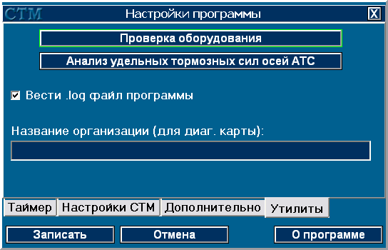

Окно настроек, страница «УТИЛИТЫ»

Выбор проверяемых узлов производится из следующего меню:
"ДАТЧИКИ НАЕЗДА"
"ДАТЧИКИ ПРОСКАЛЬЗЫВАНИЯ"
"ДАТЧИКИ УСИЛИЯ"
"ДАТЧИКИ ВЕСА"
"ДАТЧИКИ ТОРМ. СИЛЫ"
"КОМАНДЫ УПРАВЛЕНИЯ:
КРАСНЫЙ СИГНАЛ СВЕТОФОРА
ЖЕЛТЫЙ СИГНАЛ СВЕТОФОРА
ЗЕЛЕНЫЙ СИГНАЛ СВЕТОФОРА
ЛЕВЫЙ РОЛИК ВПЕРЕД
ПРАВЫЙ РОЛИК ВПЕРЕД
"НАПРЯЖЕНИЕ НА ДАТЧИКАХ"

В режиме "ДАТЧИКИ НАЕЗДА" на экране монитора и на экране монитора отображается положение следящих роликов:

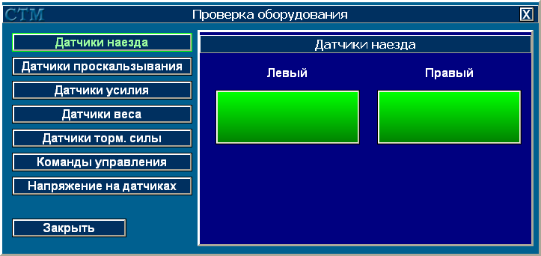

Красный цвет индикации означает, что данный датчик не задействован. При нажатии на следящий ролик, соответствующий сигнал должен измениться на зеленый, так:
- при нажатии на левый следящий ролик на экране монитора табло должно отображаться:
ЛЕВЫЙ -ЗЕЛЕНЫЙ ПРАВЫЙ-КРАСНЫЙ
- при нажатии на правый следящий ролик на экране монитора должно отображаться:
ЛЕВЫЙ -КРАСНЫЙ ПРАВЫЙ-ЗЕЛЕНЫЙ
- при нажатии на оба следящих ролика на экране монитора должно отображаться:
ЛЕВЫЙ -ЗЕЛЕНЫЙ ПРАВЫЙ-ЗЕЛЕНЫЙ

В режиме "ДАТЧИКИ ПРОСКАЛЬЗЫВАНИЯ" на экране монитора должно отображаться положение следящих роликов:
Левый - ХХХХ Правый - ХХХХ, где
ХХХХ – цвет индикатора. Зеленый – вкл, красный – выкл.

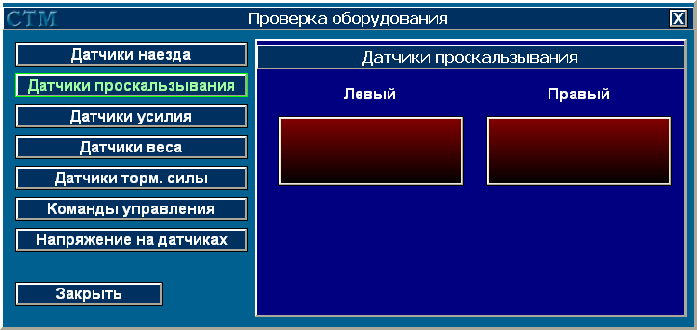

- при медленном вращении рукой левого следящего ролика на экране монитора должно отображаться попеременная смена цвета индикатора левого ролика. Индикатор правого ролика цвет не меняет.
- при медленном вращении рукой правого следящего ролика на экране монитора должна отображаться попеременная смена цвета индикатора правого ролика. Индикатор левого ролика цвет не меняет.

В режиме "ДАТЧИКИ УСИЛИЯ" в исходном состоянии датчик усилия не подключен, при этом на экране монитора индикатор «ПОДКЛЮЧЕН» подсвечен красным цветом.

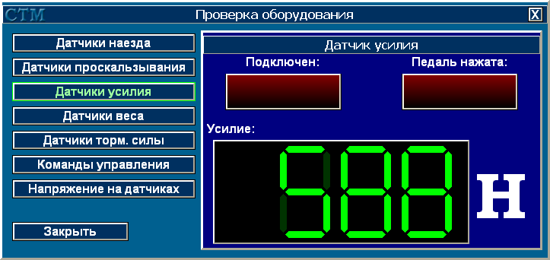

- подключите датчик усилия к разъему "ДАТЧИК УСИЛИЯ" на силовой панели шкафа управления, на экране монитора и на экране монитора смена цвета индикатора «ПОДКЛЮЧЕН» с красного на зеленый.
При нажатии на кнопку датчика усилия цвет индикатора «ПЕДАЛЬ НАЖАТА» изменится с красного на зеленый, значение 0Н изменится, и должно соответствовать усилию, прикладываемому к датчику.
В режиме "ДАТЧИКИ ВЕСА" на роликовой установке не должно находиться никаких предметов, при этом на экране монитора отображается: 0 КГ.

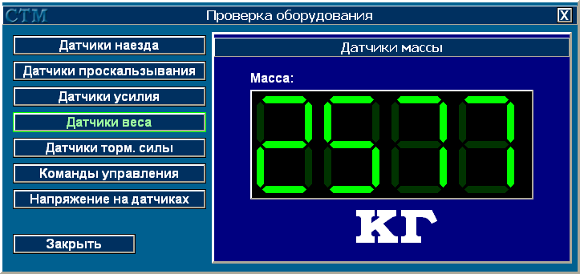

Если это условие не выполняется, проведите принудительную коррекцию фоновых значений датчиков контроллера СТМ («НАСТРОЙКИ» - страница «НАСТРОЙКИ СТМ» - «КОРРЕКЦИЯ НУЛЯ»).
При нагружении роликовой установки грузами с известным весом на экране монитора отображается значение, соответствующее установленному весу.
Для проведения проверки работоспособности датчиков тормозной силы необходимо выполнить подготовительные операции:
а) выбрать в режиме "Проверка оборудования" меню «Датчики торм.силы»
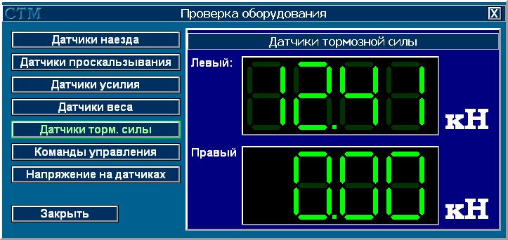
б) снять верхнюю крышку роликовой установки (рис.5);
в) установить на левый мотор-редукторе рычаг;
г) перемещением компенсационного груза добиться равновесия плеч рычага, контролируя уровнем. Зафиксировать положение компенсационного груза стопорным винтом ;
д) вращением регулировочного винта добиться горизонтального положения рычага, контролируя его горизонтальность по индикатору уровня;
е) зафиксировать положение рычага затяжкой крепящих его крепежных болтов;
ж) установить на роликовую установку балку и закрепить ее с помощью болтов. Балка должна быть установлена параллельно рычагу;
з) между винтом нагрузки балки и рычагом установить динамометр ДОСМ-3-10 У. Динамометр устанавливается так, чтобы его центрирующее отверстие совпало с направляющим штифтом рычага. Винт нагрузки не должен нагружать динамометр, показания на шкале динамометра должны соответствовать отсутствию нагрузки на рычаге;
и) ослабить стопорный винт. Перемещением компенсационного груза добиться, чтобы значение тормозной силы, отображаемое на мониторе компьютера, составило (0.0±0.1) кН. Зафиксировать положение компенсационного груза стопорным винтом;
з) вращая винт нагрузки при помощи маховика и контролируя нагрузку по динамометру, задать усилие, соответствующее тормозной силе, равной 4000 Н, 6000 Н и т.д. (см таблицу 3).
Нагрузку на динамометр вычисляют по формуле:
$\text{Нагр}\text{.}=\frac{R}{L}F$,
где F – значение тормозной силы, Н
R =87,5 мм, радиус ролика ;
L =290 мм, плечо рычага.
Результаты расчета сведены в таблицу 3.
Таблица 3
Значение тормозной силы, Н | Показания индикатора динамометра*, мм | Нагрузка на динамометр, Н
2000 |  | 600
4000 |  | 1200
6000 |  | 1800
12000 |  | 3600
16000 |  | 4800
20000 |  | 6000
23000 |  | 6900
26000 |  | 7800
30000 |  | 9000
36000 |  | 10800
40000 |  | 12000

* показания индикатора, соответствующие нагрузке на динамометр. Для каждого динамометра метрологические характеристики индикатора приведены в паспорте на динамометр.

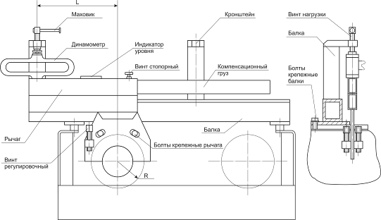

Рис.5. Устройство для поверки датчиков тормозной силы тормозного стенда СТМ 16000.01

Записывают значения, отображаемые на мониторе компьютера.
Определить значение относительной погрешности по формуле:

$$Δ\text{отн}\text{.}=\frac{|\text{Ризм}\text{.}−\text{Руст}\text{.}|}{\text{Ризм}\text{.}}\text{100}\text{\%}$$
где Δ_{отн} - значение относительной погрешности,
Ризм. - измеренное значение тормозной силы,
Руст. - установленное значение тормозной силы,
Максимальное значение относительной погрешности не должно превышать ±3%.
и) повторить пункт з) для всех значений тормозной силы из таблицы 3.
Повторить операции при установке поверочного рычага на правом мотор-редукторе. Для этого предварительно установить рычаг в том же направлении, как для левого мотор-редуктора. Винт нагрузки с маховиком переставить на кронштейн. Между винтом нагрузки и рычагом установить динамометр;
к) убрать с роликовой установки балку, рычаг, динамометр. Установить верхнюю крышку роликовой установки.

Перед проведением проверки вращения роликов необходимо убедится в отсутствии посторонних предметов в роликовой установке, присутствие которых может привести к поломке узлов установки или к травмированию находящихся рядом людей.
Выбирая пункты из предлагаемого меню:

"КОМАНДЫ УПРАВЛЕНИЯ:
КРАСНЫЙ СИГНАЛ СВЕТОФОРА
ЖЕЛТЫЙ СИГНАЛ СВЕТОФОРА
ЗЕЛЕНЫЙ СИГНАЛ СВЕТОФОРА
ЛЕВЫЙ РОЛИК ВПЕРЕД
ПРАВЫЙ РОЛИК ВПЕРЕД

проверить возможность включения роликов и сигналов светофора при управлении ими с компьютера (выбор пункта осуществляется клавишами "↑ ", "↓ ", запуск на исполнение – клавишей ENTER).
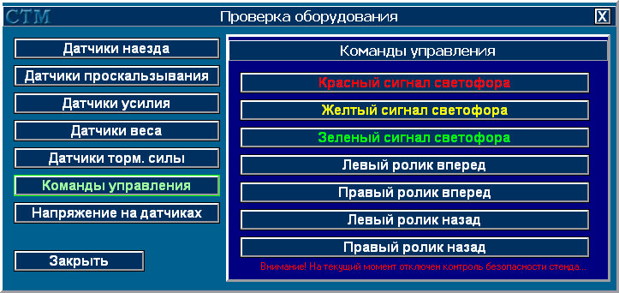

2.4.3 Регулирование и настройка измерительных каналов

Регулирование и настройка измерительных каналов производится по программе «Калибровка».
Для проведения калибровки стенда необходимо отключить программу СТМ и запустить файл calibr.exe
Настройка проводится только представителями предприятия-изготовителя и представителями сервисных центров.
Для предотвращения доступа посторонних лиц, вход в данный режим возможен только при введении правильного пароля.
ВНИМАНИЕ! ТОРМОЗНОЙ СТЕНД ПОСТАВЛЯЕТСЯ ПОТРЕБИТЕЛЮ ПОЛНОСТЬЮ НАСТРОЕНЫМ И ПОВЕРЕНЫМ. ВЫПОЛНЕНИЕ ПУНКТОВ ЭТОГО РАЗДЕЛА НЕОБХОДИМО ПРОВОДИТЬ ПРИ ЕЖЕГОДНОМ ПРЕДОСТАВЛЕНИИ СТЕНДА НА ПОВЕРКУ И В СЛУЧАЕ ПРЕВЫШЕНИЯ ДОПУСТИМЫХ ЗНАЧЕНИЙ ПОГРЕШНОСТИ ИЗМЕРЕНИЯ ТОРМОЗНОЙ СИЛЫ, МАССЫ ИЛИ УСИЛИЯ НА ОРГАНЕ УПРАВЛЕНИЯ.
Выбор измерительного канала, подлежащего настройке, производится из меню:
“НАСТРОЙКА КАНАЛА ИЗМЕРЕНИЯ ТОРМОЗНОЙ СИЛЫ”
“НАСТРОЙКА КАНАЛА ИЗМЕРЕНИЯ ВЕСА”
“НАСТРОЙКА КАНАЛА ИЗМЕРЕНИЯ УСИЛИЯ”
“НАПРЯЖЕНИЯ СИГНАЛОВ ДАТЧИКОВ”

Настройка канала измерения тормозной силы производится в следующем порядке:
а) снять верхнюю крышку роликовой установки (рис.5);
б) установить на мотор-редукторе рычаг;
в) перемещением компенсационного груза добиться равновесия плеч рычага, контролируя по уровню. Зафиксировать положение компенсационного груза стопорным винтом;
г) вращением регулировочного болта добиться горизонтального положения рычага, контролируя его горизонтальность по индикатору уровня;
д) зафиксировать положение рычага затяжкой крепящих его болтов;
е) установить на роликовую установку балку и закрепляют ее с помощью болтов. Балка должна быть установлена параллельно рычагу.
ж) между винтом нагрузки балки и рычагом установить динамометр ДОСМ-3-30У. Динамометр устанавливается так, чтобы его центрирующее отверстие совпало с направляющим штифтом рычага. Винт нагрузки не должен нагружать динамометр, показания на шкале динамометра должны соответствовать отсутствию нагрузки на него;
и) ослабить стопорный винт. Перемещением компенсационного груза добиться, чтобы значение тормозной силы, отображаемое на мониторе компьютера составило (0.0±0.1) кН. Зафиксировать положение компенсационного груза стопорным винтом. На запрос компьютера “ВВЕДИТЕ ЗНАЧЕНИЕ СИЛЫ” набрать 0. Ввести значение нажатием клавиши ENTER. После этого компьютер автоматически проведет измерение сигналов ненагруженных датчиков тормозной силы;
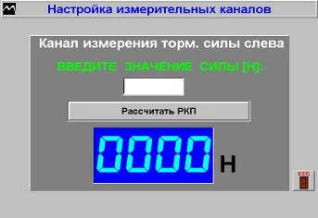

и) вращая винт нагрузки и контролируя задаваемую нагрузку по индикатору динамометра, задают усилие, соответствующее тормозной силе, равной 4000 Н(см. таблицу 3).
На запрос компьютера “ВВЕДИТЕ ЗНАЧЕНИЕ СИЛЫ” набрать соответствующие значения нажатием клавиши ENTER;
к) повторить пункт и) для всех значений таблицы 3.
Настройка канала измерения массы (веса) производится в следующем порядке:
1) собрать устройство для поверки датчиков М159.330.00.00 согласно рис.6. Установить на роликовую установку поз.1 опорную плиту поз.2.
На плите установить силозадающее устройство (домкрат) поз.3 и образцовый динамометр ДОСМ-3-100 У поз.4;
2) на запрос компьютера " ВВЕДИТЕ ЗНАЧЕНИЕ ВЕСА" наберите 0. Ввести значение нажатием клавиши ENTER. После этого компьютер автоматически проведет измерение сигналов ненагруженных датчиков веса;

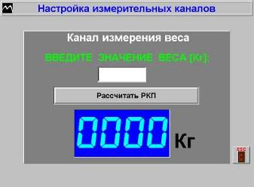

3) установить с помощью домкрата на индикаторе образцового динамометра значение, соответствующее задаваемому весу 1000 кг.
На запрос компьютера "ВВЕДИТЕ ЗНАЧЕНИЕ ВЕСА" набрать число, соответствующее измеряемой массе. Ввести значение нажатием клавиши ENTER. После этого компьютер автоматически проведет измерение сигналов датчиков веса.
4) повторить пункт 3) для значений массы 3000, 5000, 6000, 8000,10000,13000,16000 кг.
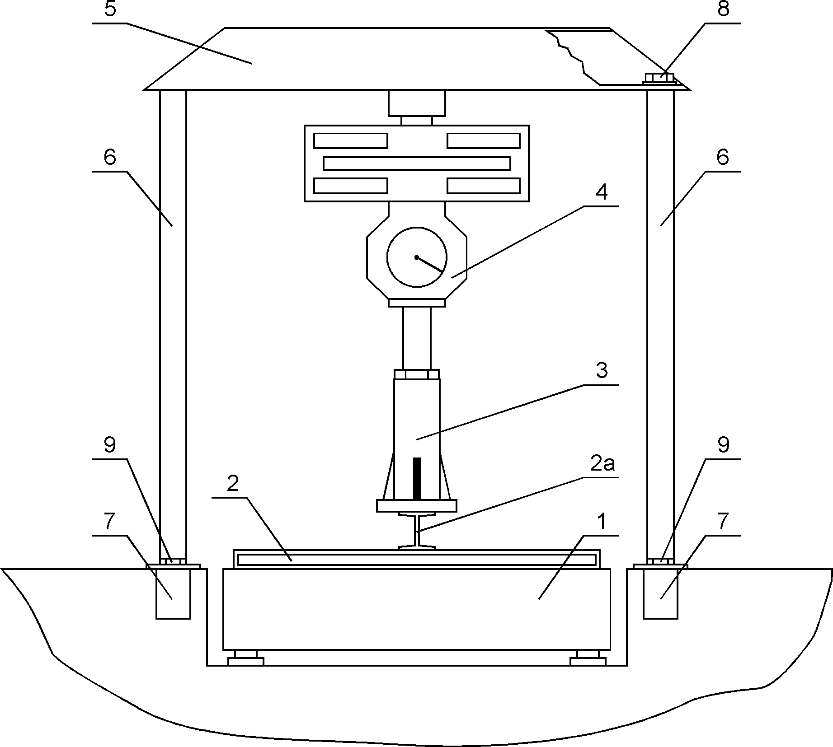

1 – Роликовая установка; 2 – Продольная балка; 2а – Поперечная балка; 3 – Силозадающее устройство (домкрат); 4 – Образцовый динамометр; 5 – Опорная балка; 6 – Стойка;
7 – Закладной брусок; 8 – Болт, 9 – Болт.

Рисунок 6 - Установка для поверки стенда при измерении массы (веса)

Настройка канала измерения усилия на органе управления
производится в следующем порядке:
а) установить датчик усилия в силозадающее устройство согласно рис. 7;
б) в режиме "НАСТРОЙКА ИЗМЕРИТЕЛЬНЫХ КАНАЛОВ" выбрать режим "ИЗМЕРЕНИЯ УСИЛИЯ".
На запрос компьютера " ВВЕДИТЕ ЗНАЧЕНИЕ УСИЛИЯ" наберите “0”.
Ввести значение нажатием клавиши ENTER. После этого компьютер автоматически проведет измерение сигнала ненагруженного датчика усилия;

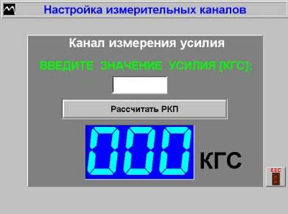

в) вращая рукоятку нагрузить датчик усилием 20 кгс (196 Н) и выдержать датчик под нагрузкой в течение 2 минут. Нужное значение устанавливается по показаниям образцового динамометра;
г) на запрос компьютера " ВВЕДИТЕ ЗНАЧЕНИЕ УСИЛИЯ" наберите “20”.
Ввести значение нажатием клавиши ENTER. После этого компьютер автоматически проведет измерение сигналов датчика усилия с нагрузкой 20 кгс.
д) повторить пункты в), г) устанавливая на индикаторе образцового динамометра значения, соответствующие усилию 40кгс (392 Н); 60 кгс (589 Н); 80кгс (785 Н), 100 кгс (980 Н) и вводя соответственно значения 40; 60; 80; 100.
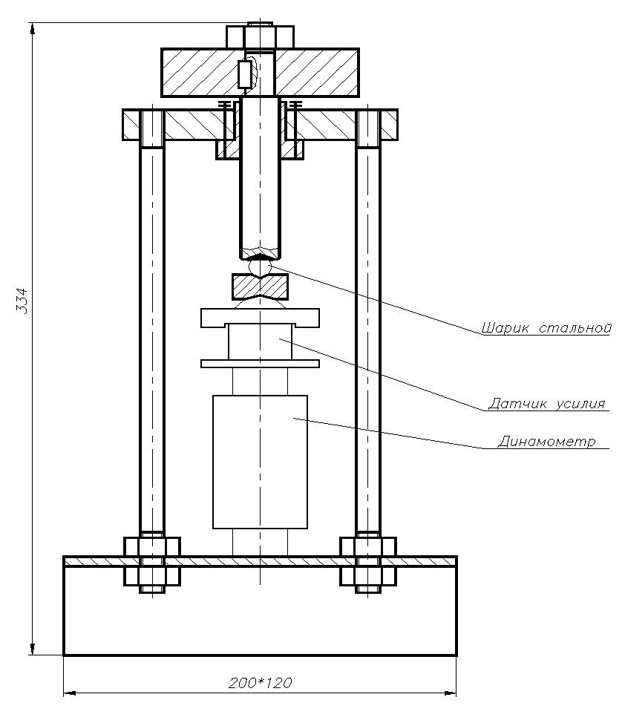
Рукоятка
Динамометр ДОСМ-3-1У

Рисунок 7 - Внешний вид силозадающего устройства М 016.950.00, используемого при измерении усилия на органе управления

2.2.4.4 При выходе из режима "НАСТРОЙКА ИЗМЕРИТЕЛЬНЫХ КАНАЛОВ" для сохранения изменений в настройках необходимо выбрать пункт “СОХРАНИТЬ ИЗМЕНЕНИЯ В НАСТРОЙКАХ”. Это позволит сохранить новые рассчитанные значения РКП в Базе Данных и использовать их в дальнейшей работе. В противном случае изменения в настройках не будут сохранены.

2.4.5 Завершение работы на стенде
Порядок выключения стенда:
1) выключить персональный компьютер в следующем порядке:
* выполнить выход из рабочей программы;
* выключить печатающее устройство и монитор;
* выключить питание системного блока;
2) выключить стенд кнопкой СТОП;
3) установить выключатель напряжения СЕТЬ на шкафу управления в выключенное положение.
Приведение стенда в исходное положение:
1) отсоединить разъем датчика усилия, смотать кабель датчика усилия в виде бухты и закрепить его ремнем крепления;
2) очистить поверхность роликовой установки и подъездных путей от пыли и грязи;
3) при внешнем осмотре стенда после окончания работы убедитесь в отсутствии механических повреждений узлов стенда, защитных покрытий и соединительных кабелей. При наличии повреждений стенд подлежит ремонту.

2.5 Действия в экстремальных условиях

2.5.1 Общие указания
При работе на стенде могут возникнуть следующие экстремальные ситуации:
* пожар (при несоблюдении правил пожарной безопасности);
* отказы узлов стенда, способные привести к аварийным ситуациям;
* попадание в аварийные условия эксплуатации.

2.5.2 При возникновении опасности пожара, при включенной сети следует обесточить стенд, красную кнопку аварийного останова стенда на шкафу управления.
После этого выполнять указания инструкции о действиях при пожаре.
2.5.3 Эксплуатация стенда с неисправными датчиками может привести к ошибкам в управляющих сигналах.
При возникновении аварийной ситуации отключить сеть нажатием грибовидной красной кнопки аварийного останова стенда на шкафу управления.
Неисправный стенд подлежит ремонту.
2.5.4 Попадание посторонних предметов на опорные ролики может привести к поломке стенда. В этом случае необходимо отключить мотор-редукторы нажатием красной кнопки аварийного останова стенда на шкафу управления.
Освободить стенд от посторонних предметов.
2.5.5 К возникновению аварийных ситуаций, связанных с самопроизвольным перемещением автотранспортных средств на стенде, могут привести следующие ошибочные действия обслуживающего персонала:
* неправильная установка автотранспортного средства на стенде (несимметричный въезд, въезд только одним колесом);
* неправильный ввод исходных данных автотранспортного средства (число осей или ошибочный выбор диагностируемой оси и т. п.)
При возникновении аварийных ситуаций необходимо отключить мотор-редукторы аналогично п.2.5.4.
2.5.6 При экстренной эвакуации обслуживающего персонала необходимо обесточить стенд аналогично п.2.5.2.

3 ТЕХНИЧЕСКОЕ ОБСЛУЖИВАНИЕ
3.1 Техническое обслуживание изделия

3.1.1 Меры безопасности

3.1.1.1 К работе с устройством допускаются лица, ознакомленные с настоящим руководством по эксплуатации.
3.1.1.2 Меры безопасности при работе с устройством указаны в п.2.2.1 настоящего
руководства.

3.1.2 Порядок технического обслуживания

3.1.2.1 Общие указания
Техническое обслуживание стенда делится на ежедневное (один раз в смену) и периодическое.
Ежедневное обслуживание стенда производится при его эксплуатации. Периодическое обслуживание включает в себя профилактические работы и техническое обслуживание отдельных узлов стенда, и выполняется с периодичностью, указанной в пп.3.1.2.3, 3.1.2.4, а также в следующих случаях:
* ежегодно перед проведением периодической поверки;
* после монтажа стенда;
* после ремонта стенда;
* после выполнения регулировочных работ;
* после длительных перерывов в работе.
Если при хранении и транспортировании стенда соблюдены соответствующие условия, техническое обслуживание не производится.
Ежедневное обслуживание стенда производится силами операторов стенда.
К периодическому обслуживанию и проведению профилактических работ допускается персонал, изучивший техническую документацию и имеющий квалификационную группу по технике безопасности не ниже третьей.
При техническом обслуживании необходимо соблюдать меры безопасности, изложенные в разделе 2.2.1.

3.1.2.2 Ежедневное техническое обслуживание

В процессе эксплуатации следует содержать стенд в чистоте.
Перед началом работы следует проверить крепление органов управления, надежность соединения разъемов.
Обслуживание роликовой установки - в соответствии с таблицей 4.

3.1.2.3 Профилактические работы

Профилактические работы проводятся при ежегодной проверке технического состояния, при этом визуально проверяется состояние лакокрасочных, гальванических покрытий, крепление деталей и сборочных единиц, контровка крепежных соединений, надежность паек и контактных соединений, отсутствие сколов и трещин на деталях из изоляционного материала.
Места, подвергнутые коррозии, следует зачистить и покрыть эмалью (лаком) и смазкой (при необходимости). При визуальном осмотре рекомендуется проверить комплектность стенда и состояние принадлежностей.
Скопление пыли внутри силовой панели шкафа управления и грязь на поверхности движущихся механических деталей роликовой установки могут вызвать перегрев и повреждение элементов. Удаление пыли следует проводить продувкой сухим воздухом. Снаружи пыль и грязь удаляются мягкой тряпкой и щеткой. Поверхности клавиатуры и монитора следует очищать тампоном, смоченным 40%-ым раствором этилового спирта. Загрязненную поверхность конструктивных элементов стенда можно очищать мягкой тряпкой, увлажненной водой с растворенным в ней синтетическим стиральным порошком.
Запрещается при удалении жировых пятен и пыли применять органические растворители, ацетон, сильнодействующие кислоты и основания, повреждающие целостность защитных покрытий стенда.

3.1.2.4 Техническое обслуживание роликовой установки стенда

Периодичность и вид смазки узлов роликовой установки:
- цепи привода опорных роликов - 1 раз в месяц, смазка - литол ;
- мотор-редуктор -1 раз в год или каждые 750 часов работы мотор-редуктора - редукторная смазка ТРАНСОЛ -200 .
- подшипники опорных роликов - 1 раз в 6 месяцев, смазка ЦИАТИМ – 201.
Примечание - Возможна поставка мотор-редукторов без заправки маслом. При этом потребитель сам заполняет их смазкой в количестве 1,7 л по уровню контрольной пробки. При эксплуатации стенда при температуре окружающей среды ниже минус 25 ºС рекомендуется использовать масло марки Mobil SHC 629 или аналог.
Перечень и периодичность работ различных видов технического обслуживания роликовой установки приведен в таблице 4.
Таблица 4

Периодичность  обслуживания | Содержание работ.  Метод их применения | Технические требования.  Материалы, необходимые для проведения работ | Приборы,  инструменты  инструменты
1 | 2 | 3 | 4
Ежедневно | Визуальная проверка крепления привода роликов, подтяжка крепежа при необходимости. |  | Ключи гаечные.
Один раз в 3-5 дней | Натяжение цепей | Провисание цепи на участке между опорными роликами  5 - 10 мм | Линейка 500  ГОСТ 427-55
Один раз в месяц | Проверка уровня масла в приводе | Проверяется при открученной пробке на боковой поверхности. Уровень масла должен находиться на одном уровне с отверстием.
Через 120 часов после ввода в эксплуатацию, через каждые 500 – 750 часов работы | Замена масла в приводе | редукторная смазка ТРАНСОЛ -200  ТУ 38 УССР 201352-84.
1 раз в шесть месяцев | Замена смазки в подшипниковых опорах роликов | Циатим 201 Гост 6267 –74 | Ключи гаечные,  отвертка, шприц

По мере необходимости | Регулировать осевой зазор в подшипниках промежуточного вала привода | Осевой зазор в пределах  0.05- 0,10 мм. Регулировать болтом с контргайкой. Выбрать имеющийся зазор, отпустить болт, выворачивая его на угол  20-25⁰ законтрить контргайкой. | Ключи гаечные
1 раз в месяц | Смазка цепи | Литол
По мере необходимости | Регулировать величину биения привода | Биение должно быть не более:  передняя часть привода 0,05мм, хвостовая часть привода 0.10 мм | Индикатор,  магнитная стойка,  ключи

3.2 Текущий ремонт

3.2.1 Перечень возможных неисправностей, возможных причин и способов их устранения приведен в таблице 5.
Таблица 5
Наименование неисправности, внешнее проявление, дополнительные признаки | Вероятная причина | Способ устранения
Срабатывает УЗО | Утечка фазного напряжения на «землю» (нарушение изоляции токоведущих частей, наличие конденсата и пр.) | Устранить причину утечки напряжения
Не включаются двигатели роликовой установки | Сработали автоматические выключатели из-за КЗ в двигателе (левом или правом) или нарушении изоляции силовых кабелей двигателей | Устранить причину перегрузки, нарушения изоляции
В режиме "ПРОВЕРКА ОБОРУДОВАНИЯ" при проверке датчиков стенда нет изменений на информационном табло и на экране монитора. | Неправильная установка датчиков или их отказ | Правильно установить датчики (зазор должен быть не более 1 мм), неисправные датчики заменить на исправные

3.2.2 Список возможных сообщений, выдаваемых рабочей программой на информационной панели, их вероятная причина и способ устранения приведен в таблице 6.

Таблица 6
Сообщение на экране | Вероятная причина | Способ устранения
Не работает стенд | 1. Выключен тормозной стенд.  2. Контроллер датчиков роликовой установки не отвечает на запросы компьютера  3. Сгорел предохранитель ПР2 | Выйти из программы. Включить стенд. Загрузить программу.  Выключить стенд и проверить надежность подключения разъемов. Включить стенд. Загрузить программу.  Заменить предохранитель
Освободите стенд и перегрузите программу | При загрузке программы сработали датчики наезда. | Выйти из программы. Освободить датчики наезда. Загрузить программу.
Не работает информационное табло | 1. Табло не подключено  2. Табло не отвечает на запросы компьютера. | 1. Выйти из программы. Подключить табло. Загрузить программу.  2. Выйти из программы. Проверить надежность подключения разъемов. Загрузить программу
Нет связи с информационным табло | Не работают либо заняты все коммуникационные порты компьютера. | Освободить, либо поменять Com-порт.
Нет автомобиля. Нажмите <ESC> для выхода | В режимах “Экстренное торможение”, “Полная нагрузка” или “Частичная нагрузка” правое или левое колесо не наехало на следящий ролик, либо автомобиль полностью отсутствует на стенде. | 1. Нажатием клавиши <ESC> выйти из рабочего режима. Убедиться, что автомобиль двумя колеса стоит на роликовой установке и повторить рабочий режим.  2. Проверить работоспособность датчиков наезда
Аварийный выход. Нажмите <ESC> | В рабочих режимах не включились приводные ролики. | - Нажатием клавиши <ESC> выйти из рабочего режима и повторить его снова.  - Проверить включение роликов в режиме “Проверка оборудования”
Необходимо ввести параметр “Марка ТС” | При вводе нового диагностируемого автомобиля не введена марка автомобиля. | В графе “марка ТС” окна “Характеристики ТС” выбрать из списка марку автомобиля.
Необходимо ввести параметр “Номерной знак” | При вводе нового диагностируемого автомобиля не введен номерной знак. | В графе “Номерной знак” окна “Характеристики ТС” набрать номерной знак автомобиля.
Не запускается программа тормозного стенда | Удален или поврежден исполняемый файл | Переустановить программу тормозного стенда согласно руководству пользователя

    - Возможности неисправности, причины и методы их устранения (механика).

Таблица 6а
Неисправности | Вероятная причина | Метод устранения
1 | 2 | 3
1. Течь масла в местах соединения крышек с корпусом привода. | Ослаблена затяжка болтов.  Повреждена прокладка. | Затянуть болты до отказа. Заменить прокладку.
2. Течь масла через манжеты привода. | Засорено дренажное отверстие в заливной пробке.  Отсутствует пружина или повреждена рабочая кромка манжеты. | Прочистить дренажное отверстие.  Заменить неисправную  манжету.
3. Появление несвойственного шума в приводе. | Потери масла. Увеличение  ( уменьшение) зазора в подшипниках промежуточного вала. | Долить масло до уровня контрольной пробки.  Отрегулировать зазоры в подшипниках.
4. Неравномерные резкие стуки в приводе. | Повреждение подшипников | Заменить подшипники, отрегулировать их.
5. Повышенный нагрев привода (при работе редуктора в течение 1часа температура масла превысила 95^{О}С или при тех же условиях температура корпуса в области подшипников превысила 80^{О}С) | Увеличение (уменьшение) зазора в подшипниках промежуточного вала. Неправильная центровка вала привода относительно  отверстия ролика. Нагрузка на привод превышает допустимую. | Отрегулировать зазоры в подшипниках промежуточного вала. Отрегулировать сопряжение вала привода с отверстием ролика. Обеспечить правильный выезд автомобиля (скорость не более 3 км/ч при включенных. приводах стенда).
6. При включенных приводах ролики не вращаются. | Двигатель неисправен. Отсутствуют шпонки на валах редуктора | Проверить двигатель. Установить шпонки.
7. Повышенная вибрация привода.  Биение превышает:  передняя часть привода –  0,05 мм, хвостовая часть –  0,10 мм смотри (М141.100.00.00Д41) | Несоосность вала привода относительно отверстия ролика. | Проверить колебание привода, при необходимости  Отрегулировать.

4 хранение

4.1 Стенды до введения в эксплуатацию должны храниться в упаковке предприятия изготовителя в отапливаемых хранилищах при температуре окружающего воздуха от 5 до 40^{о}С и при относительной влажности до 80% (при температуре 25^{о}С) - условия хранения "Л" по ГОСТ 15150-69. В хранилищах не должно быть пыли, паров кислот и щелочей, агрессивных газов и других вредных веществ, вызывающих коррозию металлов и повреждение изоляционных материалов.
Стенды без упаковки должны храниться в отапливаемых хранилищах при температуре окружающего воздуха от 10°С до 35^{о}С и при относительной влажности до 80% (при температуре 25^{о}С).

- ТРАНСПОРТИРОВАНИЕ

5.1 Транспортирование стенда в транспортной таре должно производиться в соответствии с требованиями: ГОСТ 23170-78 для условий транспортирования "С";"Техническими условиями погрузки и крепления грузов";"Общими специальными правилами перевозки грузов" (Тарифное руководство 4-М).
Транспортная тара - по ГОСТ 24634-81.

Приложение А

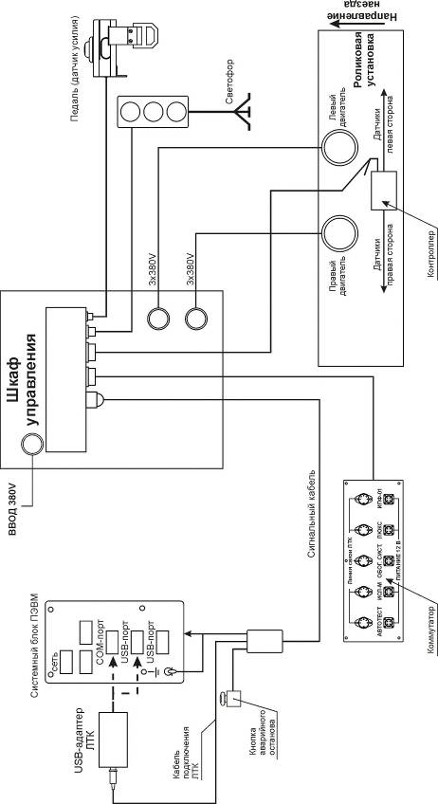
Рисунок 1 - Монтажная схема сборки СТМ 16000.01

1

2
3

4

1-Ручка; 2-Ремень; 3-Датчик усилия; 4-Захват

Рисунок 2 - Внешний вид динамометра-приставки с датчиком усилия

